**第三部分实验 内存管理（3个学时）**

1. **实验目的**

1）学习Linux物理内存和逻辑内存的相关基础知识。（对应《教程》实验八的3.1任务一、3.2任务二和3.3任务三）

2）学习Linux的共享内存设计与应用方法。（对应《教程》实验八的3.4任务四）

1. **实验步骤**

*1、跟随《教程》实验八3.1的指导流程，学习物理页的分配和释放过程，按要求提交修改后的代码，记录以下实验相关步骤并回答相关问题。*

（1）内存初始化后，可视化物理内存占用情况，分析该OS的物理内存空间有多大？OS位于哪些物理页面？

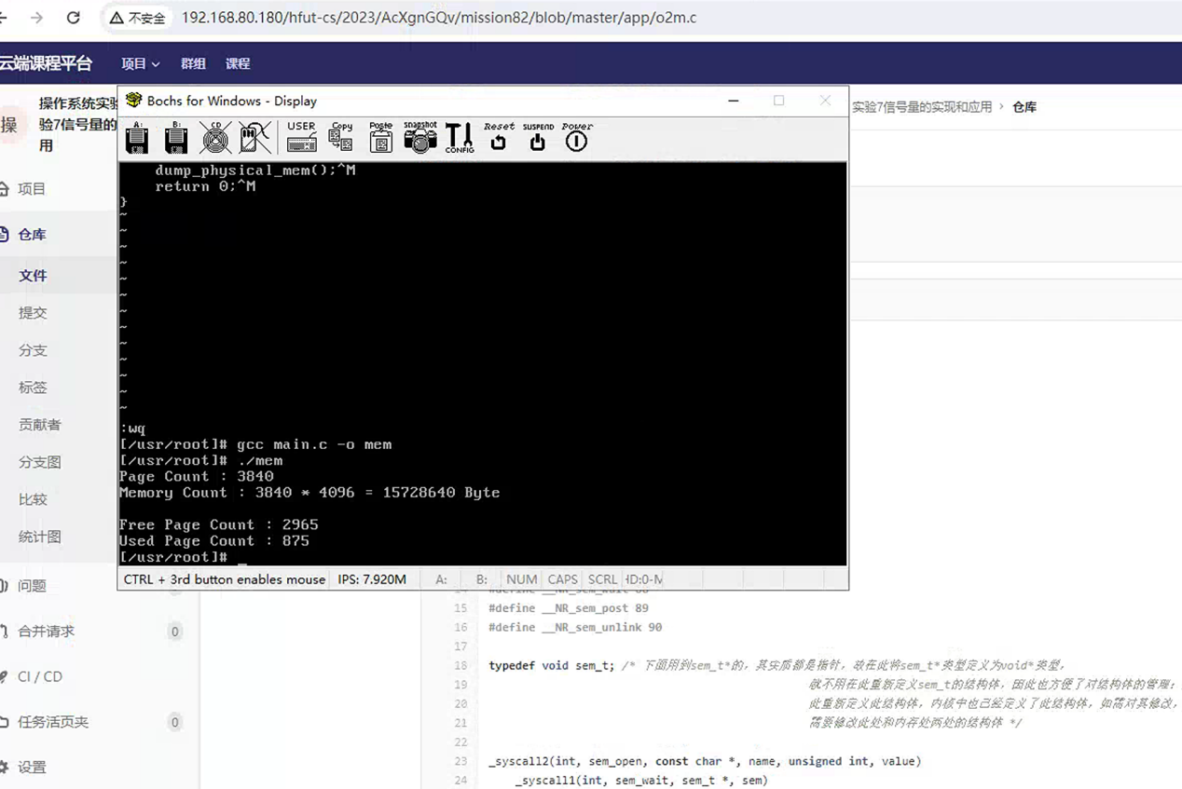

（2）get_free_page函数分配物理内存的算法是什么？回答任务一的第7步骤问题：为什么第一次申请的物理页是最大页框号。

（3）实现编程申请和释放物理页的代码，按要求提交代码。尝试申请2页、释放2页，按顺序写出分配和释放的物理块号。

*2、跟随《教程》实验八3.2的部分指导流程（P100—P105映射过程），了解逻辑地址空间及其到物理空间的映射，记录以下实验相关步骤并回答相关问题。（这部分不用提交任务代码）*

（1）通过对全局变量i调试过程的学习，尝试找到局部变量i的物理地址，并修改为0使应用程序结束。记录主要的数据来源与计算过程。

*3、跟随《教程》实验八3.3的指导流程，观察应用程序的页目录和页表，记录以下实验相关步骤并回答相关问题。*

（1）阅读内核函数sys_table_mapping，描述其输出页目录和页表的程序流程。

（2）记录应用程序输出的页目录表和页表内容（可以节选其中部分），并进行分析，如占用多少页面，分配到了哪些物理块？

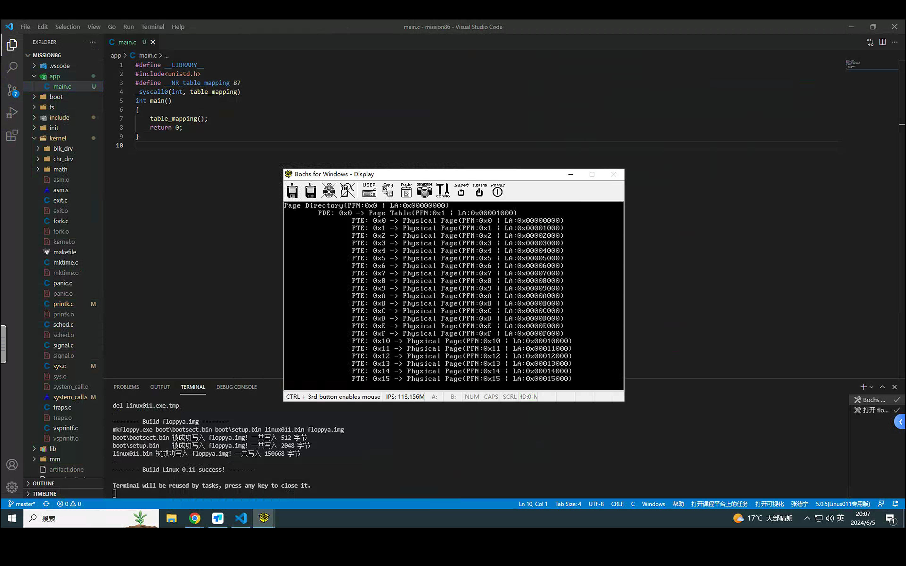

*4、跟随《教程》实验八3.4的指导流程，学习使用共享内存的方法，记录以下实验相关步骤并回答相关问题。*

（1）阅读内核函数sys_shmget和sys_shmat，描述这两个函数的程序流程。

（2）修改使用文件做为生产者-消费者问题缓冲区的pc.c程序，改为共享内存的方式。说明主要删除以及添加的代码，调试通过并输出正确的结果截图。

1. **实验拓展与思考**

无。